桂林电子科技大学
2016年硕士研究生统一入学考试试题
科目代码：813 科目名称：材料科学基础（A）
请注意：答案必须写在答题纸上（写在试题上无效）。
1. 晶胞与空间格子是何种关系？（本题共15分）
2. 金属合金是不是金属晶体？（本题共15分）
3. 试述纯金属与固溶体合金结晶过程中形核、长大的条件及方式有何异同？（本题共15分）
4. 根据冷却速度对金属凝固后组织的影响，现要获得微晶，非晶，亚稳相，请指出其凝固时如何控制。（本题共15分）
5. 以NaCl晶胞为例，试说明面心立方紧密堆积中的八面体和四面体空隙的位置和数量。（本题共15分）
6. 设原子半径为R，试计算体心立方堆积结构的（100）、（110）、（111）面的面排列密度和晶面族的面间距。（本题共15分）
7. 根据 Fe-Fe₃C 相图，说明产生下列现象的原因： （本题共15分）
⑴ 含碳量为 1.0% 的钢比含碳量为 0.5% 的钢硬度高；
⑵ 在室温下，含碳 0.8% 的钢其强度比含碳 1.2% 的钢高；
⑶ 在 1100℃，含碳 0.4% 的钢能进行锻造，含碳 4.0% 的生铁不能锻造；
⑷ 绑轧物件一般用铁丝（镀锌低碳钢丝），而起重机吊重物却用钢丝绳（用含碳量为0.60% 、 0.65% 、 0.70%、 0.75% 等钢制成）。
8. 纯铝经90%冷变形后，取三块试样分别加热到70℃，150℃，300℃，各保温一小时后空冷，纯铝的熔点为660℃。（本题共15分）
1） 分析所得组织，画出示意图；
2） 说明它们强度、硬度的高低和塑性方面的区别并简要说明原因。
9. A-B二元系中，A晶体结构是bcc，形成α固溶体，B晶体结构是fcc，形成β固溶体，A与B形成η相，其晶体结构是hcp： （本题共15分）
1） 指出α，β，η三个相的常见滑移系；
2） 绘出它们单晶变形时应力-应变曲线示意图，试解释典型低层错能面心立方单晶体的加工硬化曲线，并比较与多晶体加工硬化曲线的差别。
10 图1所示低碳钢的三条拉伸曲线，1－塑性变形；2－去载后立即再行加载；3－去载后时效再加载。试回答下列问题： （本题共15分）
1） 解释图示曲线2无屈服现象和曲线3的屈服现象。
2） 屈服现象对金属变形制件表面质量有何影响，如何改善表面质量。

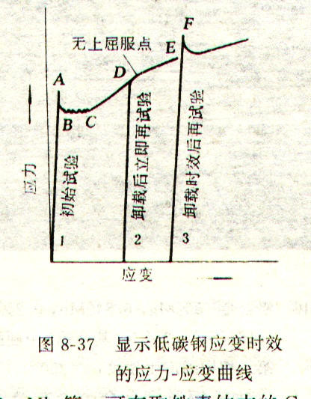

图1低碳钢的拉伸曲线示意图

